Не найти такого человека в России, который бы не любил Масленицу! Масленицу праздновали еще наши прадеды, так как этот задорный и веселый праздник уходит своими корнями в глубину веков. Этот праздник с большим нетерпением ждут и взрослые и дети.
1 марта около Молчановского СДК прошли проводы зимы; "Масленица _ честная, да проказница большая. Были проведены конкурсы.1 Скачки в мешках .2 Кидание валенок кто дальше. 3 Перетягивание каната. Также прошло сжигание куклы. На уличном гуляние царила атмосфера смеха и дружелюбия!
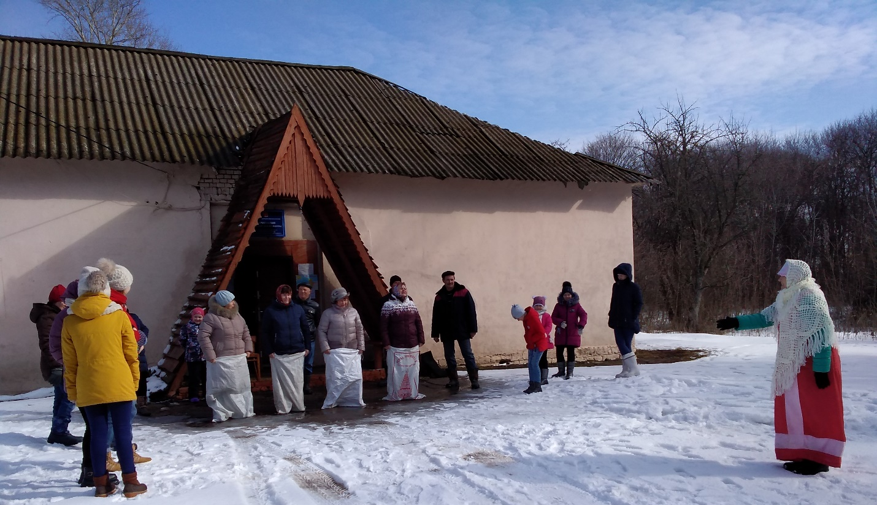
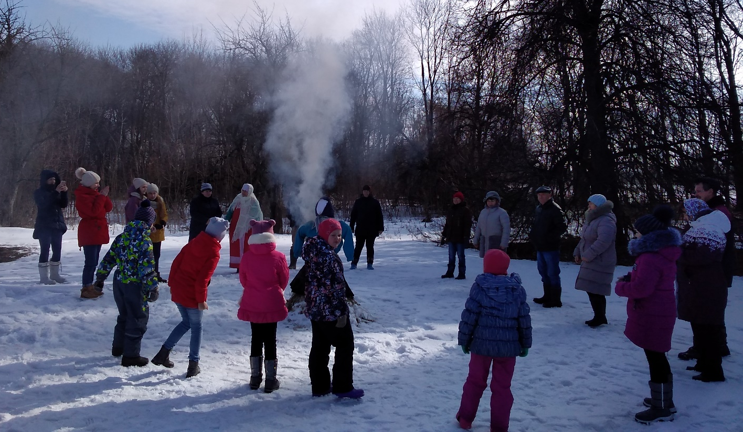
29 февраля в Молоденском сельском клубе прошли народные гуляния "Масленица-кормилица, нынче имениница". Гости праздника участвовали в весёлых соревнованиях, водили хоровод, пели песни и плясали, угощались блинами. В завершении праздника по традиции было сожжено чучело.
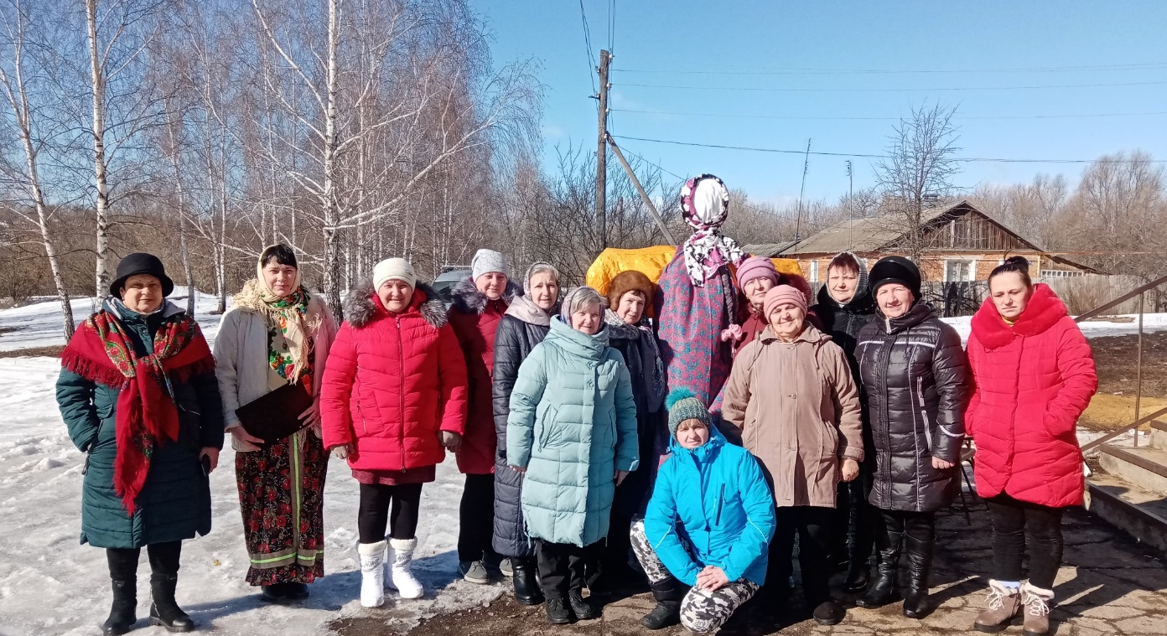
1 марта 2020 село Черемухово театрализованное представление "Прощай, Масленица" Вначале Всем гостям праздника Жеренкова Л. и Гвоздкова Н. предлагали отведать горячих блинов. Затем с праздником поздравили староста села Козлова С. и депутат Лосев В. В. Жители села охотно принимали участие в играх и конкурсах" Бой "вениками", "Гиревики, "Ручеек" и хороводе "Дударь". А потом попросили друг у друга прощенья .Закончилось мероприятие сжиганием чучела Масленицы.
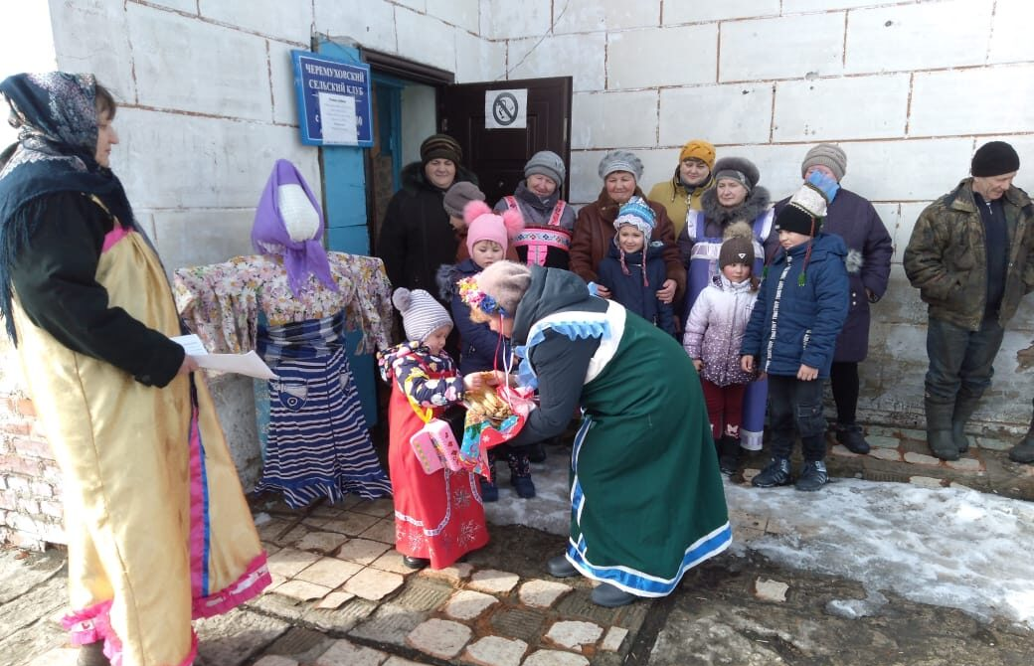
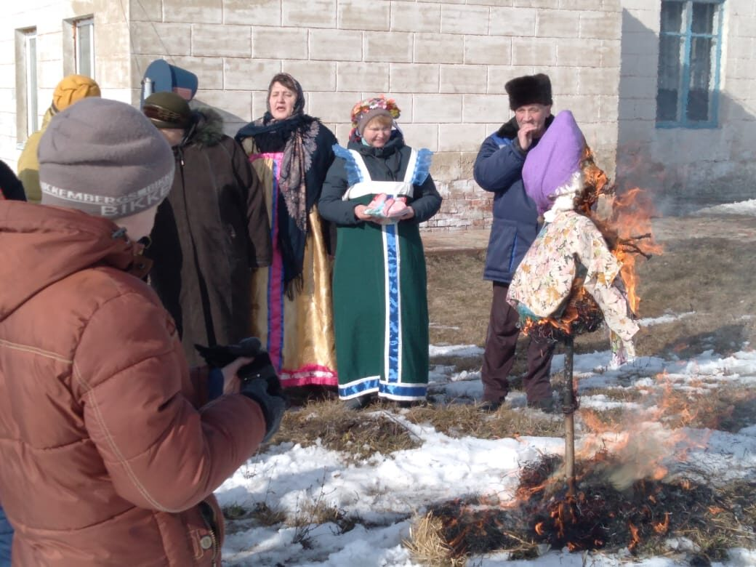
1 марта 2020 г Чебышевский СК провел мероприятие,, Широкая Масленица". В программу входили народные игры, конкурсы, хороводы, угощение блинами и чаем. В завершении праздника по традиции было сожжено чучело, символизирующее прощение, с «Зимой» и приходом «Весны».
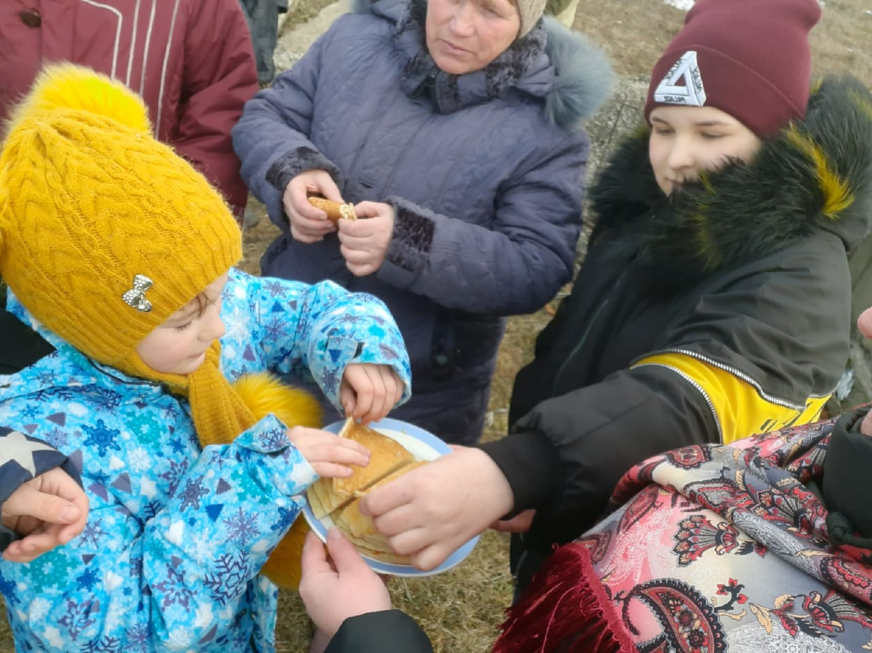
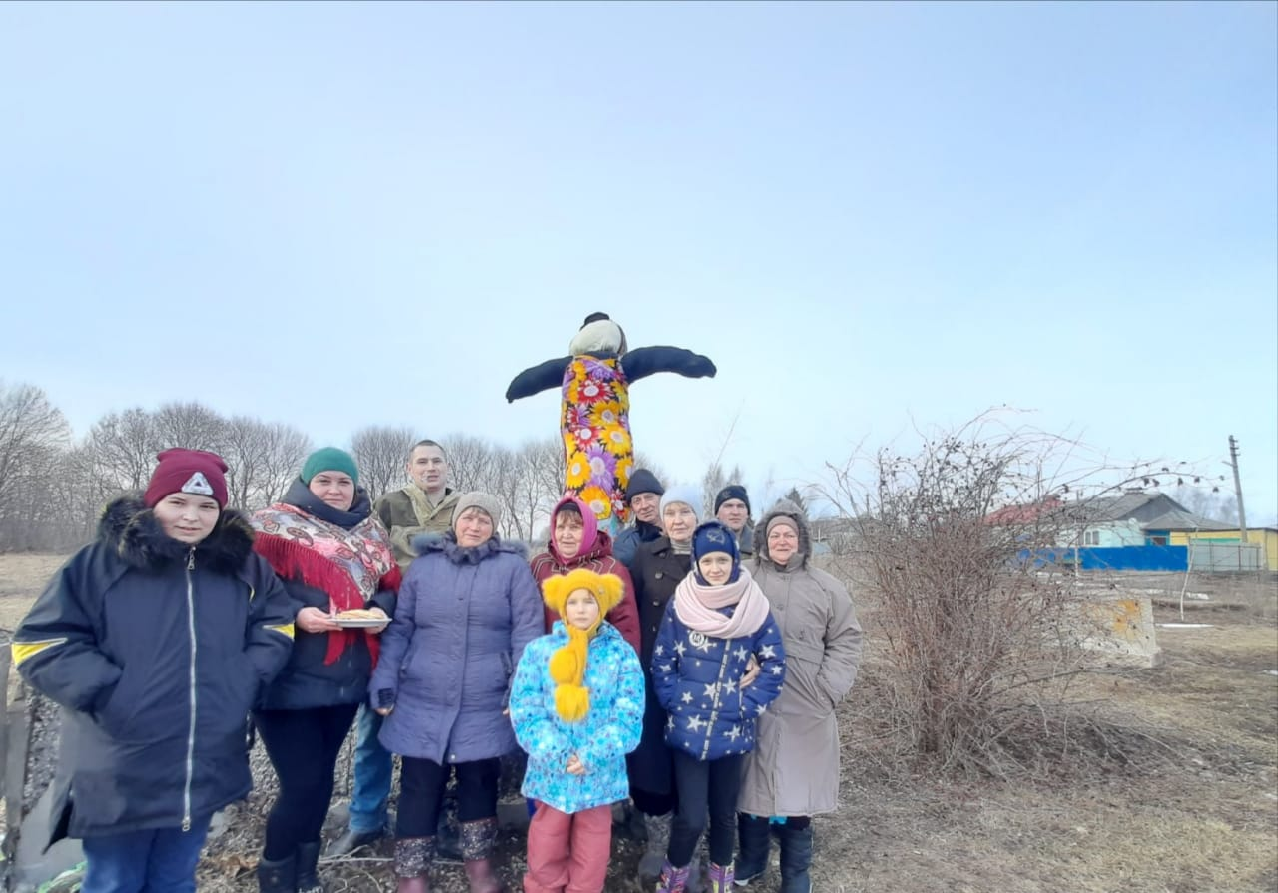
1марта 2020 г в с. Муравлянка прошла Широкая Масленица «Гуляй народ Масленица идет». Масленица – это один из самых веселых народных мероприятий, которое завершает зимнюю череду праздников и предвещает о начале весны! Праздник, собрал немало зрителей. Народные гуляния открыли скоморохи, созывая всех к веселью. Зима, Весна и Масленица подготовили и провели традиционные забавы: бег в мешках, петушиные бои, перетягивание каната, конкурс частушек и плясунов. Не обошлось без традиционного масленичного столба, хороводов и народных игр. Дети приготовили зажигательные флешмобы. Епифанский Центр Культуры и Досуга порадовал жителей и гостей своими концертными номерами. В заключение все с удовольствием поедали вкусные и пышные блины и сожгли чучело Масленицы. Дети и взрослые катались на красочно запряжённых в упряжки лошадях. Праздник Масленицы в селе Муравлянка прошел на славу!

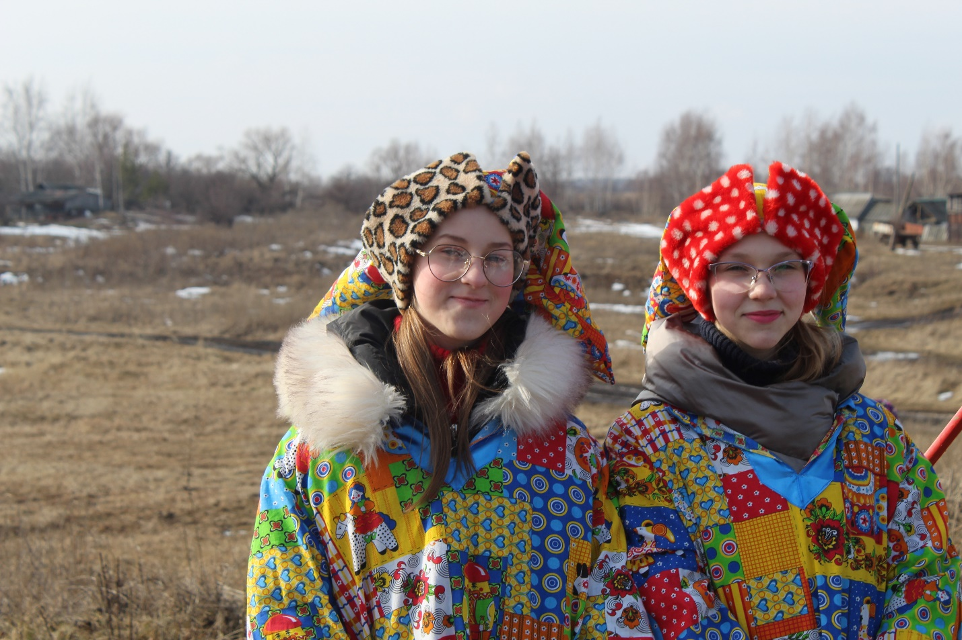
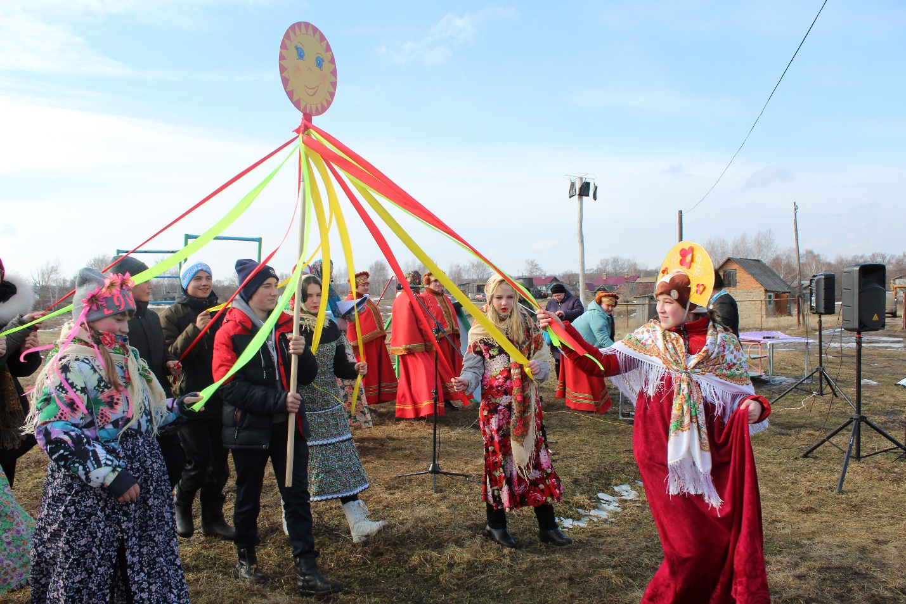
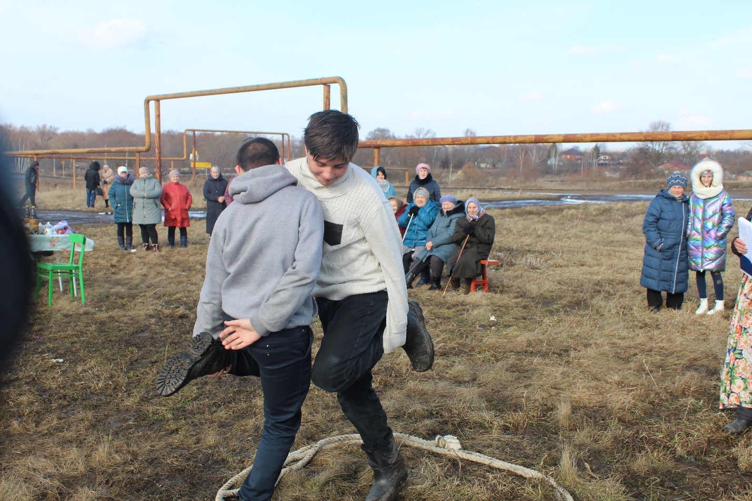
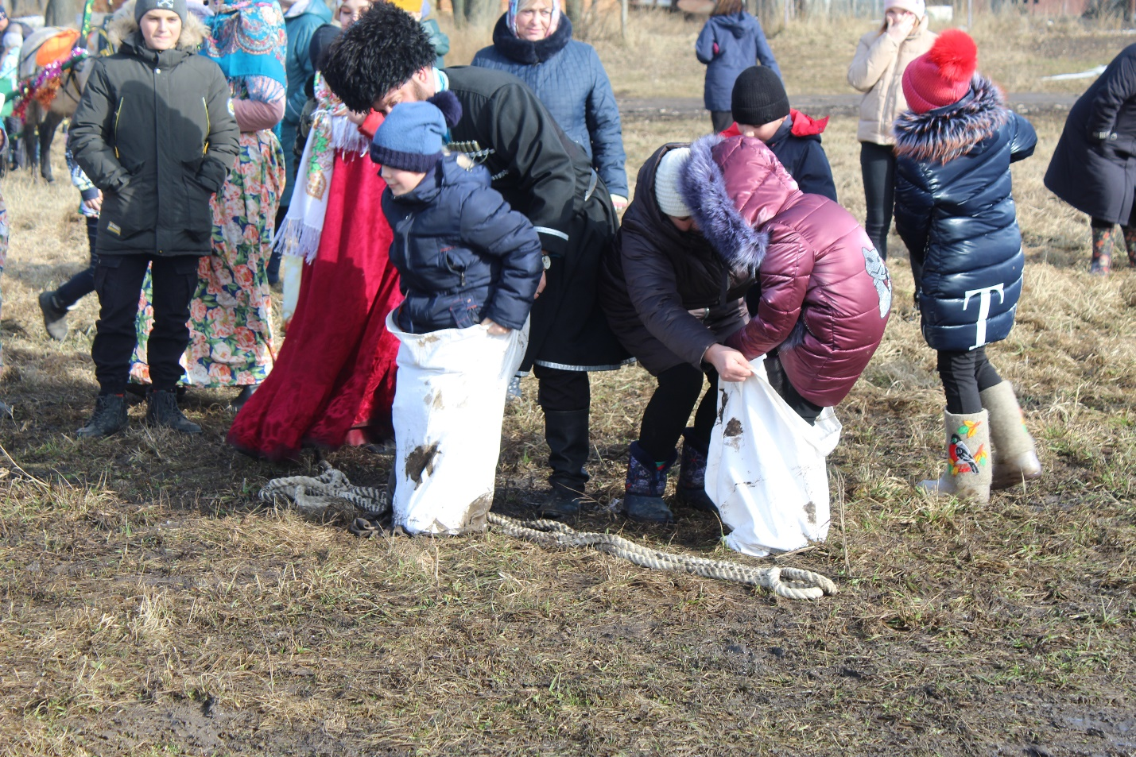
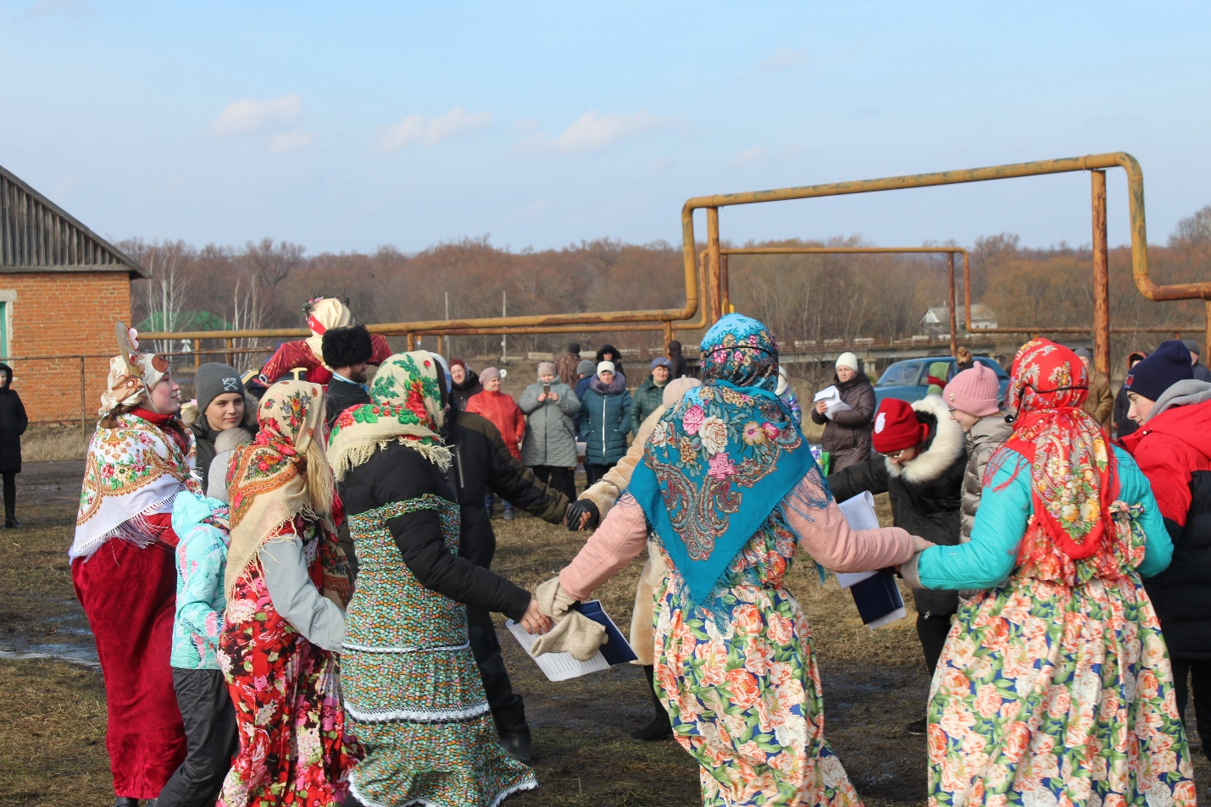
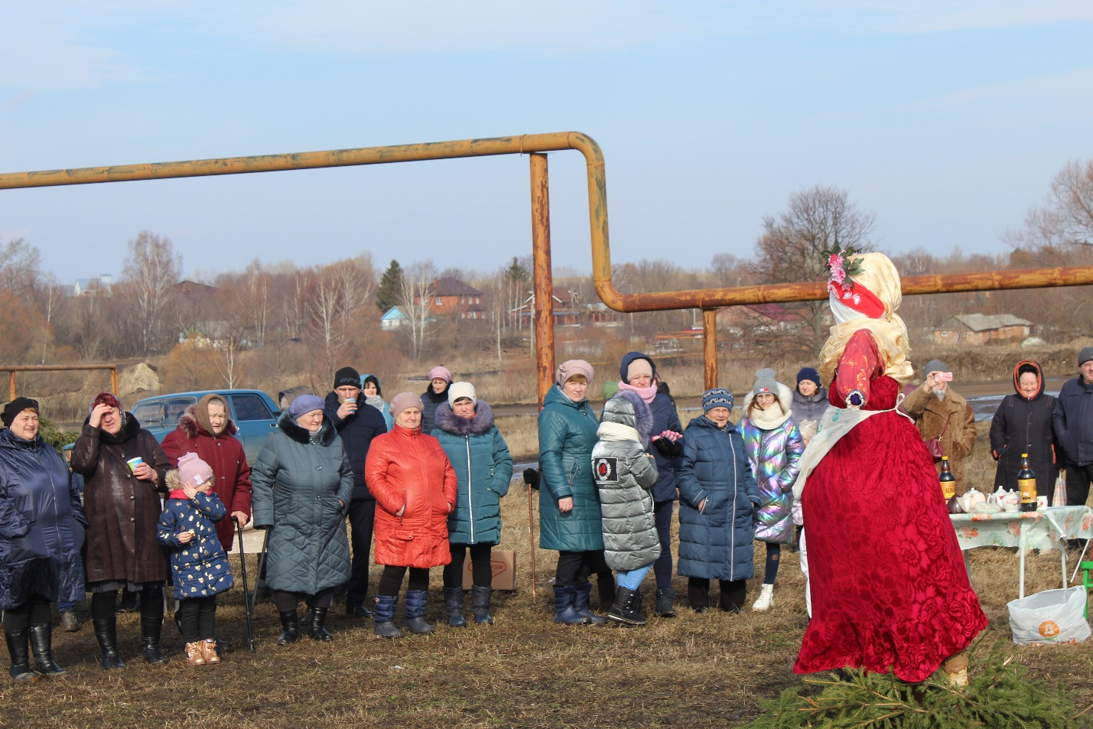
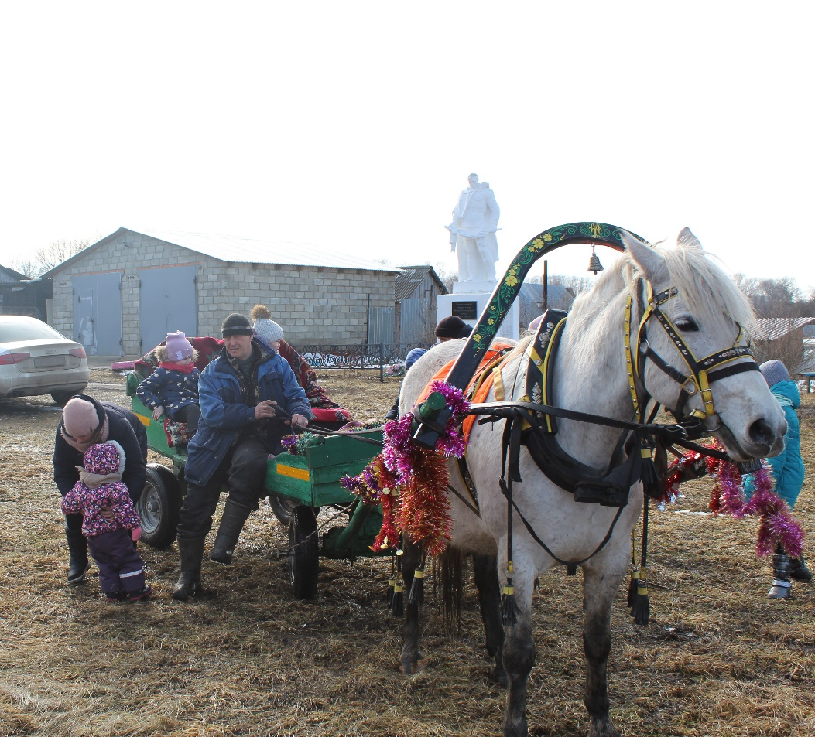
В минувшее воскресенье 1 марта 2020 в с. Куликовка состоялся шумный и веселый праздник «Широкая Масленица». В этот день вместе с Масленицей провожали Зиму и встречали Весну, благодарили Зиму «за службу» и желали скорейшего пришествия Весны. Пляски, игры, народные забавы, всевозможные конкурсы украшали проводы Масленицы и придавали особое веселье народным гуляниям.
Какая Масленица без блинов? Все желающие могли угоститься на празднике вкусными блинами и пирогами с горячим чаем. Не обошлось здесь без традиционного конкурса - перетягивания каната, который привлек внимание детей и взрослых.

